LAPORAN
PRAKTIKUM TUGAS 5 SISTEM OPERASI



Dosen Pengampu Mata Kuliah
Triawan Adi Cahyanto ^{M.Kom}

Disusun Oleh:
NAMA : HOTIJATUL MUNAUWAROH
NIM : 2410651O41
KELAS : B
Tanggal : 3 November 2025

PROGRAM STUDI TEKNIK INFORMATIKA
FAKULTAS TEKNIK
UNIVERSITAS MUHAMMADIYAH JEMBER
2025

DAFTAR ISI

DAFTAR ISI i
BAB 1 SOAL PEMROGRAMAN 1
1.1 TUGAS SISTEM BOOKING HOTEL 1
BAB II PROGRAM 2
2.1 FILE DAN PROGRAM 2
2.2 Compile Program 5
BAB III ANALISIS 7
3.1 Analisis Masalah 7
3.2 Implementasi 7
3.3 Testing & Output 8
3.4 Analisis Hasil 9
BAB IV KESIMPULAN 10
REFERENSI 11

BAB 1 SOAL PEMROGRAMAN

1.1 TUGAS SISTEM BOOKING HOTEL
Deskripsi Masalah:
Membuat simulasi system booking hotel dengan kondisi:
- Hotel memilki 5 kamar yang bisa di-booking
- Ada 10 customer yang mencoba booking secara bersamaan (10 threads)
- Setiap customer akan:
- Mencoba booking kamar(butuh waktu random 1-3 detik)
- Jika berhasil, “menginap” selama 5 detik
- Chek-out dan melepaskan kamar
- Jika gagal(kamar penuh), customer menunggu 2 detik lalu coba lagi
- Customer maksimal mencoba 3 kali, jika gagal terus maka menyerah
Requirements:
- Gunakan semaphore untuk mengatur jumlah kamar tersedia
- Gunakan mutex untuk melindungi operasi print(agar output tidak berhantakan)
- Tampilkan informasi:
- Customer ID berapa yang berhasil booking
- Kamar mana yang ditempati
- Berapa kamar yang masih tersedia
- Customer yang gagal booking
- Output harus rapi dan mudah dibaca(gunakan emoji atau format yang jelas)
- Contoh output yang diharapkan:
=== SISTEM BOOKING HOTEL ===
Total Kamar: 5

[10:30:15] 🏃 Customer-1 mencoba booking... [10:30:15] 🏃 Customer-2 mencoba booking...
[10:30:15] ✅ Customer-1 berhasil booking! (4 kamar tersisa) [10:30:16] ✅ Customer-2 berhasil booking! (3 kamar tersisa) [10:30:16] 🏃 Customer-3 mencoba booking...
[10:30:16] ❌ Customer-10 gagal booking (kamar penuh), mencoba lagi... [10:30:20] 🚪 Customer-1 check-out (4 kamar tersisa)

BAB II PROGRAM

FILE DAN PROGRAM
Kamar : 5 Slot
Customer : 10 thread
Sinkronisasi: semaphore : mengatur ketersediaan 5 kamar
Mutex : ,elindungi output ke konsol agar rapi.
Mutex untuk melindungi array status kamar yang merupakan sumber daya bersama.
Buat file booking_hotel.c
Kode program untuk mendemonstrasikan booking_hotel.c

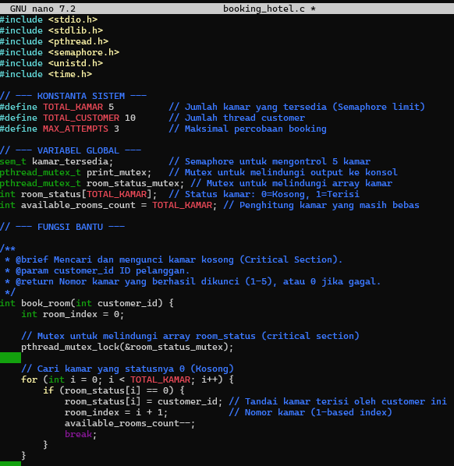
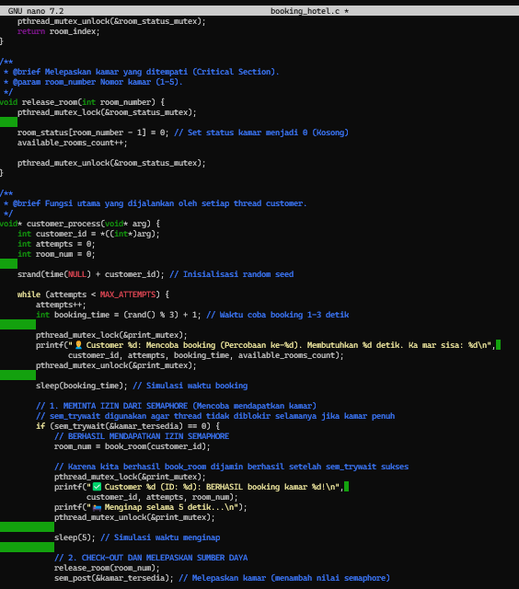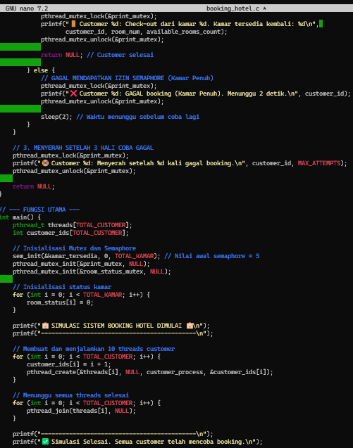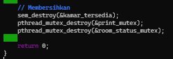

Compile Program


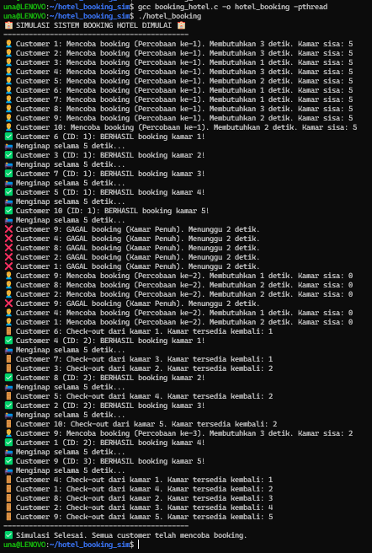

BAB III ANALISIS

Analisis Masalah
Tujuan utama dari sinkronisasi dalam program hotel ini adalag untuk memastikan bahwa sumber daya bersama yaitu,ketersediaan kamar dan data status kamar.
Semaphore digunakan sebagai penjaga pintu untk membatasi jumlah customer yang boleh masuk ke dalam proses booking sesuai kapasitas kamar yang tersedia.
Mutex digunakan untuk melindungi data kritis di dalam proses booking. Mutex pertama melindungi array status kamar (status_kamar[]), yang bertindak seperti kunci ruangan tunggal saat customer mencari kamar kosong dan mengubah status kamar tersebut menjadi terisi. Hal ini mencegah terjadinya race condition yang paling fatal, di mana dua customer membaca kamar yang sama sebagai kosong dan mencoba booking secara bersamaan (dikenal sebagai double-booking). Mutex kedua (print_mutex) hanya bertugas untuk memastikan semua pesan yang dicetak ke konsol (printf) selesai dicetak dalam satu blok tanpa terpotong oleh thread lain, menjaga kerapian output.
Secara keseluruhan, sinkronisasi (Semaphore dan Mutex) adalah wajib dalam sistem multi-thread untuk menjamin integritas data dan memastikan bahwa setiap customer mendapatkan kamar yang unik sesuai dengan kapasitas hotel.

Implementasi
- Penjelasan algoritma
Setiap customer (diimplementasikan sebagai thread atau task) akan mengikuti logika berulang ini hingga berhasil booking atau mencapai batas percobaan (3 kali):
1. Inisiasi Percobaan: Customer memulai percobaan booking (maksimal 3 kali).
2. Simulasi Waktu Booking: Thread dijeda secara acak selama 1 hingga 3 detik untuk mensimulasikan proses booking yang membutuhkan waktu.
3. Akses Kamar (Semaphore):
- Customer mencoba mendapatkan izin (permit) dari Semaphore (kamarSemaphore).
- Jika berhasil (acquire), berarti ada kamar yang tersedia. Customer kemudian mencari nomor kamar spesifik (1-5), menandainya terisi, dan melanjutkan ke proses menginap.
- Jika gagal (tryAcquire), berarti kamar penuh.
4. Menginap (Jika Berhasil): Thread dijeda selama 5 detik untuk simulasi waktu menginap.
5. Check-out & Pelepasan: Setelah menginap, Customer melepaskan nomor kamar spesifiknya dan mengembalikan izin (release) ke Semaphore, sehingga kamar tersedia untuk Customer lain.
6. Penanganan Gagal:
- Jika gagal booking dan belum mencapai 3 kali percobaan, Customer menunggu 2 detik, lalu kembali ke langkah 1.
- Jika gagal pada percobaan ke-3, Customer menyerah.
7. Proteksi Output (Mutex): Semua operasi print dibungkus dalam blok synchronized untuk mencegah output dari berbagai thread bercampur menjadi tidak terbaca.
- Potongan kode penting dengan penjelasan
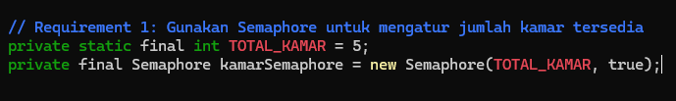
Objek kamarSemaphore diinisialisasi dengan 5 permit (izin), mewakili 5 kamar yang tersedia. Penggunaan true (fairness) memastikan bahwa thread yang paling lama menunggu akan mendapatkan izin terlebih dahulu, mengurangi risiko starvation.
- Mengapa memilih mekanisme tertentu
Karena setiap kali sebuah thread ingin mencetak informasi status, ia harus mendapatkan kunci printmutex terlebih dahulu. Ini meastikan bahwa baris output dari berbagai thread dicetak secara atomik (seluruhnya) tanpa disela oleh thread lain, menjaga kerapian.

Testing & Output
- Test case yang dicoba
Simulasi dijalankan berdasarkan deskripsi masalah, yang berfungsi sebagai test case utama untuk menguji kondisi concurrency(akses bersamaan).
Parameter uji semaphore nilai 5 kamar tujuan menguji betasan sumber daya yang ketat. Parameter uji threads 10 customer tujuan pengujian menguji race condition dan skenario kamar penuh saat 10 tread bersaing untuk 5 slot. Logika percobaan ulang maksimal 3 kali(MAX_ATTEMPTS) menguji penangan kegagalan customer harus menunggu 2 detik jika gagal, lalu mencoba lagi.

Analisis Hasil
- Apakah program berjalan sesuai ekspektasi? IYA
- Masalah yang ditemui dan solusinya ?
-Tanpa adanya sinkronisasi, output akan berantakandan data kamar tidak akurat.
-Dengan semaphore dan mutex, semua thread akan aman dan output menjadi lebih rapi
- Performa program?
Performa programmnya stabil, tidak terjadi race condition/deadlock.
- Pelajaran yang didapat
Pelajaran yang di dapat adalah pentingnya informasi thread untuk mencetak data dan output agar tetap konsisten

BAB IV KESIMPULAN
Simulasi Sistem Booking Hotel ini berhasil membuktikan pentingnya mekanisme sinkronisasi dalam pemrograman multithreaded untuk menjaga integritas data dan konsistensi operasional. Dengan menggunakan Semaphore untuk mengontrol batas kapasitas 5 kamar dan Mutex untuk melindungi critical section saat alokasi kamar spesifik serta operasi output, program mampu mengatasi race condition dan mencegah overbooking saat 10 customer bersaing secara bersamaan. Program menunjukkan performa yang stabil dan akurat, di mana logika bisnis seperti waktu booking acak, durasi menginap 5 detik, dan mekanisme coba ulang maksimal 3 kali dijalankan dengan benar. Pelajaran kunci yang didapat adalah pemahaman fungsionalitas antara Semaphore sebagai pengontrol kuantitas sumber daya dan Mutex sebagai pengaman akses eksklusif data bersama, menegaskan bahwa sinkronisasi adalah fundamental untuk membangun sistem operasi yang andal dan terstruktur.

REFERENSI

POSIX Threads Programming: https://computing.llnl.gov/tutorials/pthreads/
Man pages: man pthread_mutex_lock, man sem_wait
Buku: "Operating System Concepts" – Silberschatz

